Forslag om nasjonal metodevurdering

Viktig informasjon – se på dette først og husk å krysse av!
- Innsendte forslag til nasjonale metodevurderinger vil bli publisert i sin helhet. Har du informasjon du mener ikke kan offentliggjøres, ta kontakt med sekretariatet før innsending.
Forslagsstiller er klar over at skjemaet vil bli publisert i sin helhet (kryss av): ☒
- Forslagsstiller har fylt ut punkt 18 nedenfor: «Interesser og eventuelle
interessekonflikter» (kryss av): ☒
- Dette skjemaet brukes for å sende inn forslag om metodevurdering på nasjonalt nivå i Nye metoder. Skjemaet gjelder ikke forslag om forskningsprosjekter. En metodevurdering er en type kunnskapsoppsummering, og for at en slik skal kunne utføres, behøves dokumentasjon eksempelvis fra gjennomførte kliniske studier. Manglende dokumentasjonsgrunnlag kan være en av årsakene til at Bestillerforum RHF ikke gir oppdrag om en metodevurdering.
- Hvis forslaget gjelder et medisinsk utstyr, er forslagsstiller kjent med dokumentet Veiledende kriterier for håndtering av medisinsk utstyr i Nye metoder (link) (kryss av): ☐

Opplysninger om forslagsstiller
Navn/kontaktperson | Odd-Jan Gjeruldsen
Eventuell organisasjon/arbeidsplass | Bristol Myers Squibb
Kontaktinformasjon (e-post / telefon) | odd-jan.gjeruldsen@bms.com
Dato for innsending av forslag | 10 januar 2022

Opplysninger om metoden som foreslås
- Forslagstillers tittel på forslaget:*
*Denne kan endres under den videre behandlingen i systemet for Nye metoder:
Luspatercept til behandling av anemi ved betatalassemi
(tidligere ID2019_127)
- Kort beskrivelse av metoden som foreslås vurdert:
Behandling av anemi ved betatalassemi
- Gi en kort begrunnelse for hvorfor det er viktig at metodevurderingen som foreslås bør gjennomføres:
En hurtig metodevurdering med en kostnad-nyttevurdering (C) for luspatercept til behandling av anemi ved betatalassemi.
Talassemi er en heterogen gruppe med arvelige anemier som fører til feil i produksjonen av globinkjedene som normalt inngår i hemoglobin. Hemoglobin består av to globinkjeder (alfa- og betaglobulin) med en jernholdig hemgruppe i hver kjede. Sykdommen klassifiseres etter hvilken kjede som er nedsatt eller fraværende. Pasienter med betatalassemi har mutasjon i genet for betaglobin og redusert syntese av normale betakjeder. Dette fører til nedsatt mengde funksjonelt hemoglobin og anemi av varierende alvorlighetsgrad. Pasienter med betatalassemia major utvikler alvorlig anemi første leveår og vil trenge hyppige blodtransfusjoner

- Foreslå hva som bør være hovedproblemstilling(er) for metodevurderingen, samt eventuelle underproblemstillinger. For deg som er kjent med «PICO (Patient, Intervention, Comparator, Outcome) -begrepet», inkluder gjerne tentativt forslag til PICO.*
Reblozyl kan redusere behov for blodtransfusjoner, transfusjonsreaksjoner, transfusjonsoverførte infeksjoner og jernopphopning.
*PICO er et verktøy for å formulere presise problemstillinger i metodevurderingsarbeid. PICO er en forkortelse for Population/Problem – Intervention – Comparison – Outcome. PICO brukes til å presisere hvilken populasjon/problem som skal studeres, hvilke(t) tiltak (metode/behandling) som skal vurderes, hvilket tiltak det er naturlig å sammenligne med, og hvilke utfall/endepunkter det er relevant å måle/vurdere. PICO er viktig for planlegging og gjennomføring av en metodevurdering.
- Kort beskrivelse av dagens tilbud (Hvilken metode brukes nå? Status for metoden (gir kurativ behandling, forlenget levetid etc.) Vil metoden som foreslås vurdert erstatte eller komme i tillegg til dagens tilbud?)
Betatalassemi behandles med blodtransfusjoner og folat-substitusjon. Frekvensen av blodtransfusjoner varierer, men pasienter med betatalassemi major får vanligvis transfusjoner hver 3. til 4. uke. Transfusjonsbehandling er forbundet med risiko for transfusjonsreaksjoner, transfusjonsoverførte infeksjoner og jernopphopning. Siden kroppen ikke har noen utskillelsesmekanisme for jern, vil regelmessige transfusjoner medføre oppbygging av et jernoverskudd som kan føre til organskade. Jernoverskudd må derfor fjernes med jernchelerende behandling. Eneste kurative behandling er allogen beinmargstransplantasjon.
Reblozyl er en ny behandling som kan redusere behov for blodtransfusjoner, transfusjonsreaksjoner, transfusjonsoverførte infeksjoner og jernopphopning.
- Forslaget gjelder: Ja Nei
En metode som er aktuell for spesialisthelsetjenesten ☒ ☐
En ny og innovativ metode ☒ ☐
Et nytt bruksområde, eller en ny indikasjon for en etablert metode ☒ ☐
En sammenligning mellom flere metoder ☐ ☒
Er metoden tatt i bruk? ☒ ☐
Hvis ja – metode er tatt i bruk i klinisk praksis ☒ ☐
Hvis ja – metode er tatt i bruk innen forskning/utprøving ☒ ☐
Revurdering/utfasing av en metode som er tatt i bruk i klinisk praksis ☐ ☒
Eventuelle kommentarer til bruken av metoden:
Vi ser et medisisk behov på sykehusene for behandling av Betatalassemi, som nå behandles med Reblozyl til listepris. Det er ikke mange pasienter dette gjelder ettersom det er en sjelden sykdom.
- Hva omfatter metoden som foreslås (flere kryss mulig)?
Legemiddel ☒
Medisinsk utstyr som er CE-merket* ☐
*Angi klassifisering og bruksområde:
Medisinsk utstyr som ikke er CE-merket ☐

Prosedyre ☐
Screening ☐
Høyspesialiserte tjenester/nasjonale tilbud ☐
Organisatorisk oppsett av helsetjenesten ☐
Annet (beskriv) ☐

- Finansieringsansvar Ja Nei
Har spesialisthelsetjenesten et finansieringsansvar for metoden i dag? ☒ ☐
Vil spesialisthelsetjenesten kunne få finansieringsansvar for metoden? ☒ ☐
Eventuelle kommentarer:

- Er metoden omtalt i nasjonale faglige retningslinjer eller handlingsprogrammer utarbeidet av Helsedirektoratet? Ja Nei
☒ ☐
Angi eventuelt hvilke og kommenter eventuelt behov for endringer:

- Involverer metoden bruk av stråling (ioniserende/ikke-ioniserende)? Ja Nei
☐ ☒
Angi eventuelt type strålekilde, utstyr og stråleeksponering:

- Hvilke fagområde(r) gjelder metoden, og hvilke pasienter berøres? (Får metoden evt. også konsekvenser for andre grupper (som personell, pårørende?)
Hematologi.
Betatalassemi pasienter
Personell og pårørende vil få redusert belastning ettersom Reblozyl er en ny behandling som kan redusere behov for blodtransfusjoner, transfusjonsreaksjoner, transfusjonsoverførte infeksjoner og jernopphopning.
- Hvilke aspekter er relevante for metodevurderingen? (flere kryss mulig)
Klinisk effekt ☒
Sikkerhet/bivirkninger ☒
Kostnader/ressursbruk ☒
Kostnadseffektivitet ☒
Organisatoriske konsekvenser ☐
Etiske ☐
Juridiske ☐

- Kommenter metoden som forslås vurdert mht. følgende punkter:
Alvorlighetsgraden på tilstanden metoden er ment for
Pasienter med betatalassemia major utvikler alvorlig anemi første leveår og vil trenge hyppige blodtransfusjoner
Forventet effekt
Reblozyl er en ny behandling som kan redusere behov for blodtransfusjoner, transfusjonsreaksjoner, transfusjonsoverførte infeksjoner og jernopphopning.
Sikkerhet og bivirkninger
Reblozyl har håndterbare bivirkninger som er velkjent i det hematologiske miljø
Totalt antall pasienter i Norge metoden er aktuell for
I 1996 kjente sykehusene til 28 tilfeller av betatalassemi i Norge, hvorav fem betatalassemi major og tre intermediær
Konsekvenser for ressursbruk i helsetjenesten
Reblozyl er en ny behandling som kan redusere behov for blodtransfusjoner, transfusjonsreaksjoner, transfusjonsoverførte infeksjoner og jernopphopning.
- Oppgi referanser til dokumentasjon om metodens effekt og sikkerhet (eks. tidligere metodevurderinger). (Inntil 10 sentrale referanser oppgis. Ikke send vedlegg nå.)
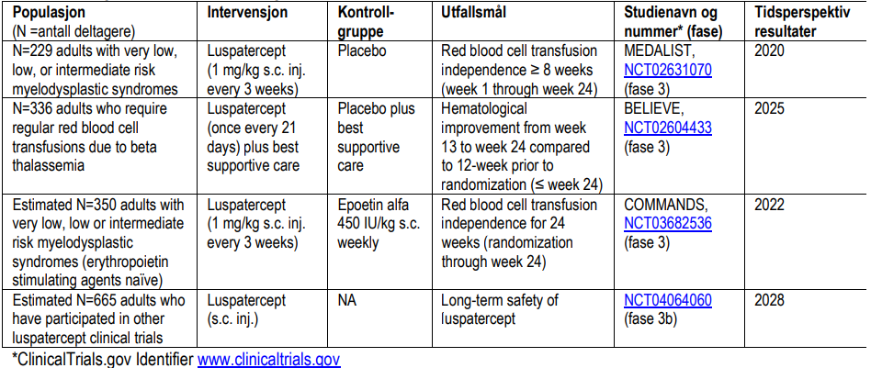
- Oppgi navn på produsenter/leverandører vedrørende metoden (dersom aktuelt/tilgjengelig):
Bristol Myers Squibb

- Status for markedsføringstillatelse (MT) eller CE-merking: Når forventes MT- eller CE-merking? Eventuelt opplysning om planlagt tidspunkt for markedsføring.
MT dato 25.06.2020

- Fritekstrubrikk (Supplerende relevant informasjon, inntil 300 ord.)
BMS ønsker å dele opp eksisterende innmeldte metodebestilling.
Behov for separat vurdering av Beta-Thal pasienter fra MDS pasientene ettersom dette er to forskjellige sykdommer og pasientgrupper med ulik alvorlighetsgrad, og separate kliniske studier. De helseøkonomiske analysene må derfor gjøres hver for seg for de to indikasjonene.
Det er i tillegg en reduksjon i pris som vi forventer vil gjøre Betatalassemi kostnadseffektiv i Norge.
- Interesser og eventuelle interessekonflikter
Beskriv forslagstillers relasjoner eller aktiviteter som kan påvirke, påvirkes av eller oppfattes av andre å ha betydning for den videre håndteringen av metoden som foreslås metodevurdert. (Eksempler: Forslagsstiller har økonomiske interesser i saken. Forslagsstiller har eller har hatt oppdrag i forbindelse med, eller andre bindinger knyttet til metoden eller aktører som har interesser i metoden.)
Ansatt i Bristol Myers Squibb

